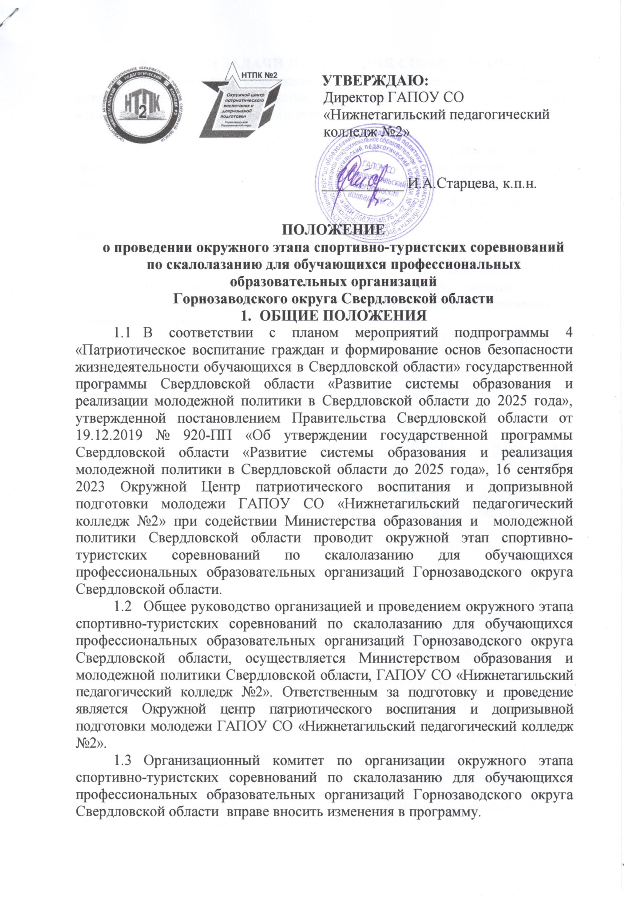
- ЦЕЛИ И ЗАДАЧИ ПРОВЕДЕНИЯ СОРЕВНОВАНИЙ
2.1 Цель: популяризация скалолазания среди студентов и школьников, повышение спортивного мастерства, пропаганда ценностей здорового образа жизни, физической культуры и спорта.
2.2 Задачи:
- развитие интереса у школьников и студентов среднего профессионального образования к спортивно-туристским соревнованиям по скалолазанию и здоровому образу жизни;
- развитие социальной активности и гражданской ответственности;
- создание необходимых условий для воспитания патриотизма, как духовной составляющей личности гражданина;
- развитие логического мышления;
  - Окружной этап спортивно-туристских соревнований по скалолазанию для обучающихся профессиональных образовательных организаций Горнозаводского округа Свердловской области состоится 16 сентября 2023 года.
- МЕСТО И СРОКИ ПРОВЕДЕНИЯ СОРЕВНОВАНИЙ
3.1 Сроки проведения соревнований: 16 сентября 2023 года.
3.2 Место проведения: Свердловская область, г. Нижний Тагил, ул. Сергея Коровина, 1, ГАПОУ СО «Нижнетагильский педагогический колледж №2», спортивный зал.
3.3 Ответственные организаторы соревнований:
- руководитель Окружного ЦПВиДП ГАПОУ СО «Нижнетагильский педагогический колледж №2» Фоминых Василий Альбертович, тел. +7 9089095450;
- методист Окружного ЦПВиДП ГАПОУ СО «Нижнетагильский педагогический колледж №2» Южакова Юлия Игоревна, тел. +7 9126966383;
- главный судья соревнований Андреенко Алексей Михайлович, тел. +79122556549;
- секретарь соревнований Рахимова Ксения Владимировна, тел. +79536027975
3.4 Предварительные заявки в электронном виде принимаются до 12 сентября 2023 года на электронную почту vpk.vympel@list.ru. В теме письма необходимо указать Заявка «Скалолазание»_Наименование образовательного учреждения.
4. УЧАСТНИКИ СОРЕВНОВАНИЙ
4.1 Участниками Соревнований являются школьники и обучающиеся профессиональных образовательных организаций Горнозаводского округа Свердловской области.
4.2 К участию в Окружном этапе спортивно-туристских соревнований по скалолазанию для обучающихся профессиональных образовательных организаций Горнозаводского округа Свердловской области допускаются участники без разряда (-ов) и наличием спортивного разряда по любому виду дисциплин по скалолазанию:
1 группа – обучающиеся образовательных организаций общего образования Горнозаводского округа Свердловской области от 14 лет и старше (категория «юноши» и категория «девушки»);
2 группа – обучающиеся профессиональных образовательных организаций Горнозаводского округа Свердловской области (категория «юноши» и категория «девушки»);
Состав команды в каждой возрастной группе не менее 2 человек.
Соревнования проводятся по скалолазанию в дисциплине «Боулдеринг».
4.3 Соревнования в боулдеринге состоят из двух раундов: квалификация и финал. В финал выходят 6 спортсменов.
Квалификация проводится по фестивальной системе с учетом затраченных участником попыток на прохождение трассы и удержание бонуса. В квалификации 4 трассы.
Квалификация проводится по российским правилам соревнований.
В квалификации спортсмены будут распределены на несколько сетов согласно п. 5.3.2 «Правила вида спорта "Скалолазание» (утв. приказом Министерства спорта РФ от 12 апреля 2018 г. N 342).
Длительность каждого сета – 2 часа (2 часа 30 минут).
Старт на каждой трассе – в порядке общей очереди.
После каждой попытки, в которой участник не достиг результата, он снова становится в конец очереди на трассу. Участник в любое время может забрать у судьи на трассе свою карточку, пойти на другую трассу, потом, по необходимости, вернуться. Количество попыток на прохождение трассы не ограниченно в пределах длительности сета.
На трассах будут стоять судьи – считать попытки. Финальный раунд проводится после окончания квалификации.
Финальный раунд начинается с общего просмотра финальной трассы в течение 2 минут.
Лимит времени лазания на трассе – 4минуты.
Участнику, начавшему попытку до окончания лимита времени, разрешается закончить её после его окончания. Все участники (один за другим) должны сделать попытки на первой трассе, прежде чем перейти ко второй и т.д. После завершения своих попыток на трассе, спортсмен возвращается в зону изоляции.
Стартовая позиция: промаркированные зацеп(ы) для обеих рук и промаркированный зацеп(ы) для обеих ног.
4.3 Требования к одежде: спортивная и свободная форма, кроссовки или скальные туфли.
4.4 Участники Окружного этапа спортивно-туристских соревнований по скалолазанию для обучающихся профессиональных образовательных организаций Горнозаводского округа Свердловской области обязаны:
- соблюдать правила по виду спорта и не принимать запрещенных в спорте процедур и препаратов;
- соблюдать требования безопасности во время участия в мероприятии и при нахождении на объектах спорта;
- соблюдать этические нормы в области спорта;
- соблюдать настоящее Положение и требования организаторов.
5. ОБЕСПЕЧЕНИЕ БЕЗОПАСНОСТИ УЧАСТНИКОВ
  - Соревнования проводятся на спортивном сооружении (объекте), отвечающем требованиям соответствующих правовых актов, действующих на территории Российской Федерации по вопросам обеспечения общественного порядка и безопасности участников, а также при условии наличия актов готовности физкультурного или спортивного сооружения (объекта) к проведению мероприятий, утверждаемых в установленном порядке.
  - При проведении Соревнований на искусственном рельефе руководствуемся инструкцией «Инструкция по охране труда на занятиях и соревнованиях в спортивных залах по скалолазанию».
- ТРЕБОВАНИЕ К УЧАСТНИКАМ И УСЛОВИЯ ДОПУСКА К СОРЕВНОВАНИЯМ
6.1 Оригинал именной заявки (Приложение № 1), заверенный врачом, печатью медицинского учреждения, подписью руководителя организации и печатью организации подается во время регистрации по месту проведения.
6.2 Обязательным требованием для допуска участников к соревнованиям является предоставление каждым членом команды договора о страховании жизни и здоровья и от несчастных случаев (вид деятельности по скалолазанию).
Страхование участников производится за счет командирующих организаций или за собственные средства.
6.3 Перечень необходимых документов:
– именная заявка установленного образца с медицинским допуском к соревнованиям (Приложение № 1)
– документы, удостоверяющие личность участников и копии паспортов;
– студенческий билет;
– приказ руководителя образовательного учреждения о направлении команды и назначении сопровождающего руководителя с возложением на него ответственности за жизнь и здоровье участников команды;
– договор о страховании жизни и здоровья участников;
– согласие на обработку персональных данных участников и руководителей команды (Приложение № 2);
6.4 Ответственность за здоровье и сохранность жизни участников в день проведения первенства возлагается на лицо их сопровождающее.
7. ФИНАНСИРОВАНИЕ СОРЕВНОВАНИЙ
7.1 Финансирование проведения соревнований осуществляет Министерство образования и молодежной политики Свердловской области.
Соревнования проводятся на бюджетной основе. Прибытие на место соревнований осуществляется за счет командирующей организации или самостоятельно.
- ОПРЕДЕЛЕНИЕ И НАГРАЖДЕНИЕ ПОБЕДИТЕЛЕЙ СОРЕВНОВАНИЙ
8.1 Определение победителей осуществляется в соответствии с правилами соревнований по скалолазанию (Приказ Минспорта России от 12.04.2018 N 342 "Об утверждении правил вида спорта "скалолазание").
8.2 Результат в личном первенстве определяется в соответствии с правилами вида спорта (Приказ Минспорта России от 12.04.2018 N 342 "Об утверждении правил вида спорта "скалолазание").
8.3 Участники, показавшие лучшие результаты и занявшие 1-3 места в личном зачете, награждаются медалью, грамотой и памятными призами.
8.4 Участники, занявшие 1 и 2 место во 2 группе – студенты – получают право участия в Областных открытых спортивно – туристских играх: областной кубок по скалолазанию для обучающихся профессиональных образовательных организаций Свердловской области.

Угловой штамп или типовой бланк организации, командирующей команду | Приложение 1  к Положению о проведении окружного этапа спортивно-туристских соревнований по скалолазанию для обучающихся профессиональных образовательных организаций Горнозаводского округа Свердловской области

ЗАЯВКА
на участие в окружном этапе спортивно-туристских соревнований по скалолазанию для обучающихся профессиональных образовательных организаций
Горнозаводского округа Свердловской области

______________________________________________________________________________________________________________________________________________________________________________________________________________________________________________________
(название образовательной организации, почтовый адрес, индекс, телефон, электронная почта, сайт)

№ п/п | Фамилия, Имя, Отчество | Дата рождения | Допуск врача, печать
1
2
3
4

Всего допущено: _________ человек.

Руководитель команды:
__________________________________________________________________________________________________________________________________________________________
(ФИО полностью, должность, дата рождения, домашний адрес, паспортные данные, контактный телефон)

Директор учреждения _________________________ Дата______________________

ФИО полностью

М.п.

Угловой штамп или типовой бланк организации, командирующей команду | Приложение 2  К Положению о проведении окружного этапа спортивно-туристских соревнований по скалолазанию для обучающихся профессиональных образовательных организаций Горнозаводского округа Свердловской области

СОГЛАСИЕ НА ОБРАБОТКУ ПЕРСОНАЛЬНЫХ ДАННЫХ
Я, ____________________________________________________________________________
(ФИО субъекта персональных данных)
зарегистрированный (ая) по адресу __________________________________________________
документ, удостоверяющий личность: ____________________________________________
___________________________________________________________________________________________________________________________________________________________________
даю согласие на обработку моих персональных данных ГАПОУ СО «Нижнетагильский педагогический колледж №2».
Перечень персональных данных, на обработку которых дается согласие:
- Фамилия, имя, отчество
- Адрес регистрации
- Место работы (учебы)
- Банковские реквизиты
- Контактный телефон
- Иная информация.
Перечень действий с персональными данными, на совершение которых даётся согласие, общее описание используемых оператором способов обработки:
- Получение персональных данных у субъекта персональных данных, а также у третьих лиц, случае дополнительного согласия субъекта.
- Хранение персональных данных (в электронном виде и на бумажном носителе).
- Уточнение (обновление, изменение) персональных данных.
- Использование персональных данных Министерству образования и молодежной политики Свердловской области (необходимо указать цель использования персональных данных).
- Передача персональных данных субъекта в порядке, предусмотренном законодательством РФ.
- Размещение персональных данных в телекоммуникационной сети Интернет.
Порядок отзыва настоящего согласия по личному заявлению субъекта персональных данных.

Дата_________________ Подпись ____________________Расшифровка____________________

РЕГЛАМЕНТ ПРОВЕДЕНИЯ МЕРОПРИЯТИЯ
Регистрация: 09:00
Открытие соревнований: 10:00
Квалификация: 10:30
Студенты и школьники перемешаны по сетам.
Старт 1 сета (школьники и студенты) – 10:45
Старт 2 сета (школьники и студенты) – 13:00
Закрытие соревнований и награждение победителей: 14.00

